11 МЕХАНИЗМ НАСЛЕДОВАНИЯ. ПОЛИМОРФИЗМ
Задание. Составить программу с одним родительским классом и двумя потомками. Потомки должны содержать виртуальные функции. Создать виртуальную функцию выдачи результатов расчета методов на экран монитора с указанием названий и полей, и их значений соответствующего объекта. Составить тестирующую программу с выдачей протокола на экран монитора. При этом создать объекты базового и производных типов, используя полиморфный контейнер - массив ссылок базового класса на объекты базового и производных классов (количество объектов&gt; =5).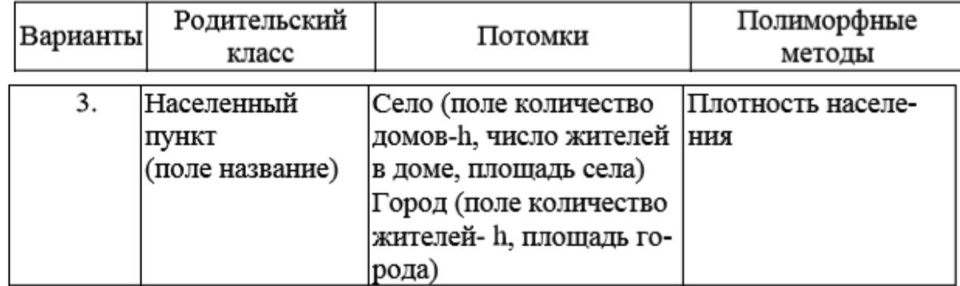
Листинг программы:
using System;
abstract class Settlement
{
public string Name { get; set; }
public Settlement(string name)
{
Name = name;
}
public virtual void DisplayInfo()
{
Console.WriteLine($"Название населенного пункта: {Name}");
}
public abstract double CalculatePopulationDensity();
}

static void Main()
{
Settlement[] settlements = new Settlement[5];
settlements[0] = new Village("Село Зелёное", 100, 4, 2.5);
settlements[1] = new Village("Село Красное", 50, 3, 1.8);
settlements[2] = new City("Город Солнечный", 20000, 15.0);

settlements[3] = new City("Город Лунный", 15000, 20.0);
settlements[4] = new Village("Село Голубое", 70, 5, 3.0);
Console.WriteLine("Протокол выдачи информации:\n");
foreach (Settlement settlement in settlements)
{
settlement.DisplayInfo();
Console.WriteLine("-----------------------------");
}
}
}

Анализ результатов:
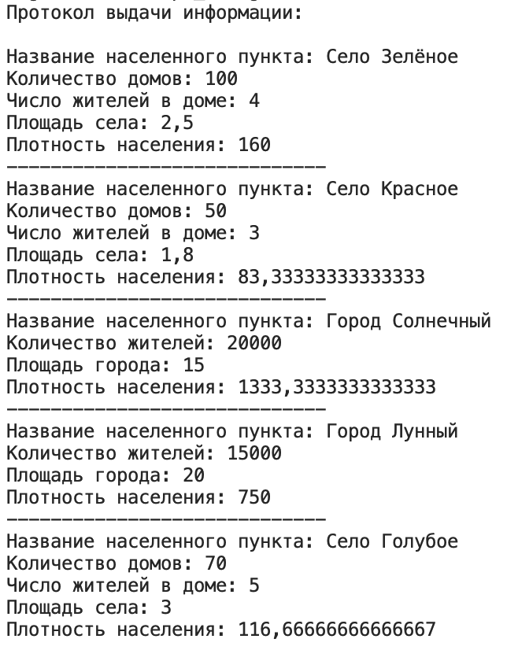
Рисунок 11.1 – Результат работы программы

